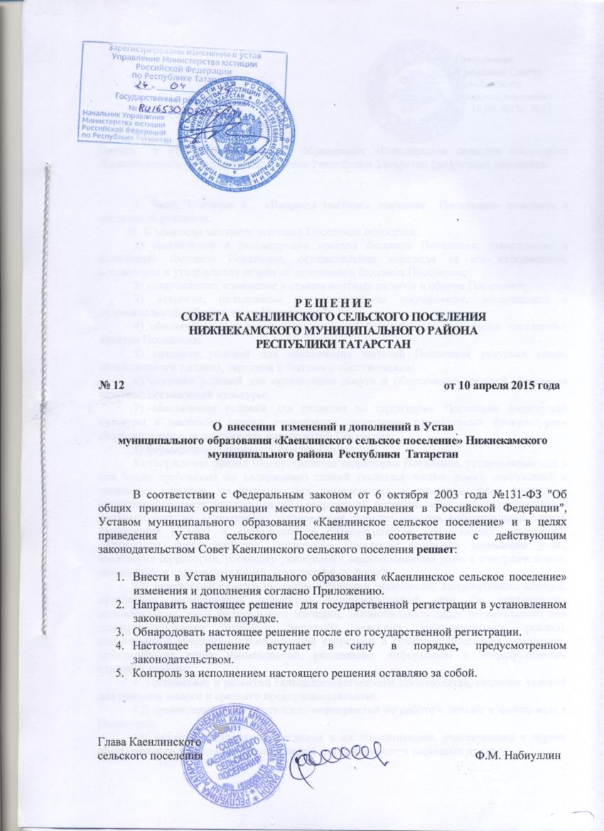

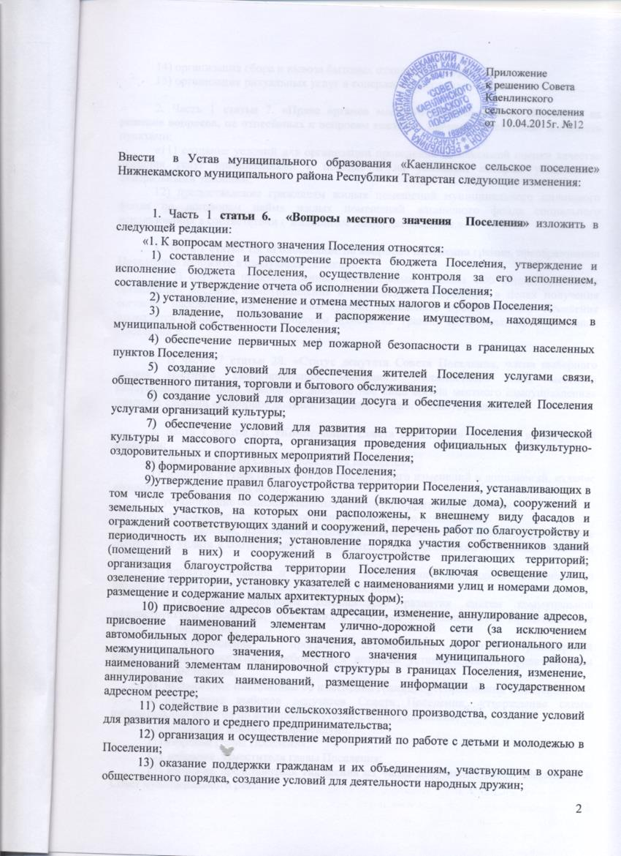

14) организация сбора и вывоза бытовых отходов и мусора;
15) организация ритуальных услуг и содержание мест захоронения.».

2. Часть 1 статьи 7. «Права органов местного самоуправления Поселения на решение вопросов, не отнесённых к вопросам местного значения Поселения» дополнить пунктами:
«11) создание условий для организации проведения независимой оценки качества оказания услуг организациями в порядке и на условиях, которые установлены федеральными законами;
12) предоставление гражданам жилых помещений муниципального жилищного фонда по договорам найма жилых помещений жилищного фонда социального использования в соответствии с жилищным законодательством.».

3. Часть 1 статьи 15. «Голосование по вопросам изменения границ, преобразования Поселения» изложить в следующей редакции:
«1. В случаях, предусмотренных Федеральным законом «Об общих принципах организации местного самоуправления в Российской Федерации», в целях получения согласия населения при изменении границ Поселения, преобразовании Поселения проводится голосование по вопросам изменения границ Поселения, преобразования Поселения.».

4. В части 7 статьи 28. «Статус депутата Совета Поселения, члена выборного органа местного самоуправления, выборного должностного лица местного самоуправления» слова «выборное должностное лицо органа местного самоуправления» заменить словами «выборное должностное лицо местного самоуправления».

5. Часть 1 статьи 31. «Компетенция Совета Поселения» изложить в следующей редакции:
«1. В компетенции Совета Поселения находятся:
1) принятие Устава Поселения и внесение в него изменений и дополнений, издание муниципальных правовых актов;
2) установление общеобязательных правил на территории Поселения;
3) утверждение бюджета Поселения и отчета о его исполнении;
4) установление, изменение и отмена местных налогов и сборов, предоставление льгот по их уплате в соответствии с законодательством Российской Федерации о налогах и сборах;
- принятие планов и программ комплексного социально-экономического развития Поселения, утверждение отчетов об их исполнении;
- утверждение программ комплексного развития систем коммунальной инфраструктуры Поселения, требования к которым устанавливаются Правительством Российской Федерации;
- утверждение программ комплексного развития транспортной инфраструктуры Поселения, требования к которым устанавливаются Правительством Российской Федерации;
- выдвижение инициативы об изменении границ, преобразовании Поселения;
- назначение выборов депутатов Совета Поселения, утверждение схемы избирательных округов по выборам депутатов Совета Поселения;
- назначение местного референдума;
- избрание главы Поселения;
- избрание заместителя главы Поселения;
- избрание представителя Поселения из числа депутатов Совета Поселения в Совет муниципального района;
- принятие решения об удалении главы Поселения в отставку;
- утверждение структуры исполнительного комитета Поселения, установление предельной численности его работников;
- назначение членов избирательной комиссии Поселения;
- назначение голосования по вопросам изменения границ, преобразования Поселения, голосования по отзыву депутата Совета Поселения;
- реализация права законодательной инициативы в Государственном Совете Республики Татарстан;
- организация профессионального образования и дополнительного профессионального образования выборных должностных лиц местного самоуправления членов выборных органов местного самоуправления, депутатов Совета Поселения, муниципальных служащих и работников муниципальных учреждений;
- определение порядка управления и распоряжения имуществом, находящимся в муниципальной собственности Поселения, в том числе порядка и условий его приватизации в соответствии с федеральными законами; определение перечня видов муниципального имущества, отчуждение которого осуществляется по согласованию или после утверждения Советом Поселения;
21)определение порядка принятия решений о создании, реорганизации и ликвидации муниципальных предприятий и учреждений, а также порядка установления тарифов на услуги, предоставляемые муниципальными предприятиями и учреждениями, и работы, выполняемые муниципальными предприятиями и учреждениями, если иное не предусмотрено федеральными законами;
22) определение порядка участия Поселения в организациях
межмуниципального сотрудничества;
23) определение порядка материально-технического и
организационного обеспечения деятельности органов местного самоуправления Поселения;
24) контроль за исполнением органами местного самоуправления и должностными лицами местного самоуправления Поселения полномочий по решению вопросов местного значения;
25)осуществление муниципальных заимствований, управление муниципальным долгом;
26)решение вопросов о присвоении наименований улицам, площадям и иным территориям Поселения и их переименовании;
27) установление условий и порядка выделения необходимых средств из бюджета Поселения органам территориального общественного самоуправления;
28) принятие решений о создании некоммерческих организаций в форме автономных некоммерческих организаций и фондов;
29) толкование Устава Поселения и решений Совета Поселения;
30) принятие регламента Совета Поселения и иных решений по вопросам организации своей деятельности;
31) утверждение положения об аппарате Совета Поселения;
32) установление порядка регулирования тарифов на подключение к системе коммунальной инфраструктуры, тарифов организаций коммунального комплекса на подключение, надбавок к тарифам на товары и услуги организаций коммунального комплекса, надбавок к ценам (тарифам) для потребителей;
33) утверждение муниципальных программ в области энергосбережения и повышения энергетической эффективности;
34) заслушивание отчета главы Поселения о результатах своей деятельности, деятельности исполнительного комитета и иных подведомственных главе Поселения органов местного самоуправления, в том числе о решении вопросов, поставленных Советом Поселения;
35) иные полномочия, отнесенные федеральными законами, законами Республики Татарстан к ведению представительных органов Поселений, а также иные полномочия, отнесенные настоящим Уставом к компетенции Совета Поселения.».

6. В части 1 статьи 38. «Досрочное прекращение полномочий депутата Совета Поселения»:
1. Дополнить пунктом 8 следующего содержания: «8) избрания Главой Поселения;»;
2. пункты 8 – 11 считать соответственно пунктами 9 – 12.

7. В статье 40. «Порядок избрания Главы Поселения»:
1. Дополнить частью 3 следующего содержания: «3. Полномочия депутата Поселения, избранного Главой Поседения, прекращаются»;
2. Часть 3 считать соответственно частью 4.

8. В части 3 статьи 41. «Статус главы Поселения»:
1. подпункт 1 признать утратившим силу;
2. подпункт 2 изложить в следующей редакции:
«2) заниматься предпринимательской деятельностью лично или через доверенных лиц, а также участвовать в управлении хозяйствующим субъектом (за исключением жилищного, жилищно-строительного, гаражного кооперативов, садоводческого, огороднического, дачного потребительских кооперативов, товарищества собственников недвижимости и профсоюза, зарегистрированного в установленном порядке), если иное не предусмотрено федеральными законами или если в порядке, установленном муниципальным правовым актом в соответствии с федеральными законами и законами субъекта Российской Федерации, ему не поручено участвовать в управлении этой организацией;».

9. В статье 44. «Досрочное прекращение полномочий главы Поселения»:
1. в пункте 3 части 1 слова «с действующим законодательством» заменить на «со статьей 74 Федерального закона «Об общих принципах организации местного самоуправления в Российской Федерации»;
2. часть 4 изложить в следующей редакции:
«4. В случае, если избранный из состава представительного органа муниципального образования глава Поселения, полномочия которого прекращены досрочно на основании решения представительного органа Поселения об удалении его в отставку, обжалует в судебном порядке указанное решение, представительный орган Поселения не вправе принимать решение об избрании из своего состава главы Поселения до вступления решения суда в законную силу.»;
3. дополнить частями 5, 6 следующего содержания:
«5. Полномочия главы Поселения прекращаются досрочно в случае неисполнения ограничений, установленных Федеральным законом «Об общих принципах организации местного самоуправления в Российской Федерации».
6. Полномочия главы Поселения прекращаются досрочно также в связи с утратой доверия Президента Российской Федерации в случае несоблюдения главой Поселения, его супругом (ой) и несовершеннолетними детьми запрета, установленного Федеральным законом «О запрете отдельным категориям лиц открывать и иметь счета (вклады), хранить наличные денежные средства и ценности в иностранных банках, расположенных за пределами территории Российской Федерации, владеть и (или) пользоваться иностранными финансовыми инструментами».

10. Статью 47. «Полномочия исполнительного комитета» изложить в следующей редакции:
«Статья 47. Полномочия исполнительного комитета
1. Исполнительный комитет Поселения:
1) в области планирования, бюджета, финансов и учета:
- разрабатывает проект бюджета Поселения, проекты планов и программ комплексного социально-экономического развития Поселения;
- обеспечивает исполнение бюджета Поселения, организует выполнение планов и программ комплексного социально-экономического развития Поселения;
- готовит отчет об исполнении бюджета Поселения, отчеты о выполнении планов и программ комплексного социально-экономического развития Поселения;
- организует сбор статистических показателей, характеризующих состояние экономики и социальной сферы Поселения, и представление указанных данных органам государственной власти в порядке, установленном законодательством;
2) в области управления муниципальной собственностью, взаимоотношений с предприятиями, учреждениями и организациями на территории Поселения:
- управляет имуществом, находящимся в муниципальной собственности Поселения, решает вопросы по созданию, приобретению, использованию, распоряжению и аренде объектов муниципальной собственности;
- в случаях, определяемых решением Совета Поселения, подготавливает и вносит на согласование (утверждение) Совета Поселения предложения об отчуждении муниципального имущества, в том числе о его приватизации;
- заключает с предприятиями, организациями, не находящимися в муниципальной собственности, договоры о сотрудничестве в экономическом и социальном развитии Поселения; содействует созданию на территории Поселения предприятий различных форм собственности в сфере обслуживания населения;
- в соответствии с установленном Советом Поселения порядком, создает муниципальные предприятия и учреждения, определяет цели, условия и порядок их деятельности, утверждает их уставы, обеспечивает финансирование муниципальных казенных учреждений, решает вопросы реорганизации и ликвидации муниципальных учреждений и предприятий, назначает на контрактной основе и освобождает от занимаемой должности их руководителей;
- осуществляет закупки товаров, работ, услуг для муниципальных нужд; осуществляет финансовое обеспечение выполнения муниципального задания бюджетными и автономными муниципальными учреждениями; выступает заказчиком работ по благоустройству Поселения, коммунальному обслуживанию населения, строительству и ремонту объектов социальной инфраструктуры, производству продукции, оказанию услуг, необходимых для удовлетворения бытовых и социально – культурных потребностей населения, на выполнение других работ с использованием предусмотренных для этого собственных материальных и финансовых средств Поселения;
3) в области территориального планирования, использования земли и других природных ресурсов, охраны окружающей природной среды:
- в случаях, предусмотренных Градостроительным кодексом Российской Федерации, организует осмотр зданий, сооружений и выдачу рекомендаций об устранении выявленных в ходе таких осмотров нарушений;
- осуществляет планирование и организацию рационального использования и охраны земель, находящихся в муниципальной собственности;
- предоставляет и изымает, в том числе путем выкупа, в порядке, установленном законодательством, земельные участки на территории Поселения;
- информирует население об экологической обстановке, сообщает в соответствующие органы о действиях предприятий, учреждений, организаций, представляющих угрозу окружающей среде, нарушающих законодательство о природопользовании;
4) в области строительства, транспорта и связи:
- согласовывает маршруты, графики движения, места остановок общественного транспорта, действующих на территории Поселения;
- обеспечивает благоустройство мест, отведенных для остановок общественного транспорта;
- обеспечивает создание условий для обеспечения населения услугами связи;
5) в области развития сельского хозяйства и предпринимательства:
- создает условия для развития сельскохозяйственного производства и расширения рынка сельскохозяйственной продукции, сырья и продовольствия;
- создает условия для развития малого и среднего предпринимательства;
6) в области жилищно-коммунального, бытового, торгового и иного обслуживания населения:
- разрабатывает и реализует программы комплексного развития систем коммунальной инфраструктуры Поселения, требования к которым устанавливаются Правительством Российской Федерации;
- разрабатывает, реализует программы комплексного развития транспортной инфраструктуры Поселения, требования к которым устанавливаются Правительством Российской Федерации;
- создает условия для обеспечения населения услугами общественного питания, торговли и бытового обслуживания; организует рынки и ярмарки;
- создает условия для организации досуга и обеспечения населения услугами организаций культуры;
- обеспечивает условия для развития на территории Поселения физической культуры и массового спорта, организует проведение официальных физкультурно-оздоровительных и спортивных мероприятий Поселения;
- организует и осуществляет мероприятия по работе с детьми и молодежью в Поселении;
- реализует муниципальные программы в области энергосбережения и повышения энергетической эффективности, организует проведение энергетического обследования многоквартирных домов, помещения в которых составляют муниципальный жилищный фонд в границах муниципального образования, организует и проводит иные мероприятия, предусмотренные законодательством об энергосбережении и о повышении энергетической эффективности;
- осуществляет полномочия по организации теплоснабжения, предусмотренным федеральным законом «О теплоснабжении»;
- осуществляет полномочия в сфере водоснабжения и водоотведения, предусмотренные Федеральным законом «О водоснабжении и водоотведении»;

- регулирует тарифы на подключение к системе коммунальной инфраструктуры, тарифы организаций коммунального комплекса на подключение, надбавок к тарифам на товары и услуги организаций коммунального комплекса, надбавок к ценам (тарифам) для потребителей;
7) в сфере благоустройства:

- организует деятельность по благоустройству территории Поселения (включая озеленение территории, размещение и содержание малых архитектурных форм);
- присваивает наименования улицам, площадям и иным территориям проживания граждан в населенных пунктах, устанавливает нумерацию домов, организует освещение улиц и установку указателей с наименованиями улиц и номерами домов;
8) в области охраны прав и свобод граждан, обеспечения законности, защиты населения и территории от чрезвычайных ситуаций;
- обеспечивает на территории Поселения соблюдение законов, актов органов государственной власти и местного самоуправления, охрану прав и свобод граждан;
- обжалует в установленном порядке, в том числе в суде или арбитражном суде, нарушающие права местного самоуправления акты органов государственной власти и государственных должностных лиц, предприятий, учреждений, организаций;
- обеспечивает проведение первичных мер пожарной безопасности в границах населенных пунктов Поселения;
- обеспечивает осуществление мероприятий по обеспечению безопасности людей на водных объектах, охране их жизни и здоровья;
- осуществляет организационное и материально-техническое обеспечение подготовки и проведения муниципальных выборов, местного референдума, голосования по отзыву депутата Поселения, голосования по вопросам изменения границ Поселения, преобразования Поселения;
- организует профессиональное образование и дополнительное профессиональное образование выборных должностных лиц местного самоуправления, членов выборных органов местного самоуправления, депутатов Совета Поселения, муниципальных служащих и работников муниципальных учреждений;
- осуществляет предусмотренные законодательством меры, связанные с проведением собраний, митингов, уличных шествий, демонстраций и пикетирования, организацией спортивных, зрелищных и других массовых общественных мероприятий;
9) в области культуры, спорта и работы с детьми и молодежью:
- организует и осуществляет мероприятий по работе с детьми и молодежью;
- создает условия для деятельности добровольных формирований населения по охране общественного порядка;
10) в сфере исполнения отдельных государственных полномочий, переданных органам местного самоуправления Поселения федеральными законами и законами Республики Татарстан;
- осуществляет отдельные государственные полномочия, переданные органам местного самоуправления Поселения, в соответствии с федеральными законами и законами Республики Татарстан;
- ведет учет и обеспечивает надлежащее использование материальных и финансовых средств, переданных для осуществления государственных полномочий;
- представляет отчеты об осуществлении переданных государственных полномочий в порядке, установленном соответствующими федеральными законами и законами Республики Татарстан;
- обеспечивает дополнительное использование материальных ресурсов и финансовых средств, находящихся в распоряжении органов местного самоуправления Поселения, для осуществления переданных им отдельных государственных полномочий, в соответствии с решениями Совета Поселения;
11) иные полномочия:
- осуществляет организационное, правовое, информационное, материально- техническое и иное обеспечение деятельности главы Поселения;
- обеспечивает формирование архивных фондов Поселения;
- принимает решение о привлечении граждан к выполнению на добровольной основе социально значимых для Поселения работ (в том числе дежурств) в целях решения вопросов местного значения Поселения, предусмотренных пунктом 7 части 1 статьи 6 настоящего Устава, и организует их проведение;
- осуществляет иные полномочия по вопросам местного значения Поселения, за исключением полномочий, отнесенных законодательством, настоящим Уставом, решениями Совета Поселения к компетенции Совета Поселения или иных органов местного самоуправления Поселения.

2. Исполнительный комитет осуществляет следующие полномочия по решению вопросов, не отнесенных к вопросам местного значения Поселения:

- создает музеи Поселения;

- совершает нотариальные действия, предусмотренные законодательством в случае отсутствия в Поселении нотариуса;

- участвует в осуществлении деятельности по опеке и попечительству;

- создает условия для осуществления деятельности, связанной с реализацией прав местных национально-культурных автономий на территории Поселения;

- оказывает содействие национально-культурному развитию народов Российской Федерации и реализации мероприятий в сфере межнациональных отношений на территории Поселения;
- участвует в организации и осуществлении мероприятий по мобилизационной подготовке муниципальных предприятий и учреждений, находящихся на территории поселения;

- создает муниципальную пожарную охрану;

- создает условия для развития туризма;

- оказывает поддержку общественным наблюдательным комиссиям, осуществляющим общественный контроль за обеспечением прав человека и содействие лицам, находящимся в местах принудительного содержания.
- оказывает поддержку общественным объединениям инвалидов, а также созданным общероссийскими общественными объединениями инвалидов организациям в соответствии с Федеральным законом от 24 ноября 1995 года № 181-ФЗ «О социальной защите инвалидов в Российской Федерации»;
- создает условия для организации проведения независимой оценки качества оказания услуг организациями в порядке и на условиях, которые установлены федеральными законами;
- предоставляет гражданам жилые помещения муниципального жилищного фонда по договорам найма жилых помещений жилищного фонда социального использования в соответствии с жилищным законодательством.
3. Исполнительный комитет Поселения является органом, уполномоченным на осуществление муниципального контроля.

К отношениям, связанным с осуществлением муниципального контроля, организацией и проведением проверок юридических лиц, индивидуальных предпринимателей, применяются положения Федерального закона от 26 декабря 2008 года № 294-ФЗ "О защите прав юридических лиц и индивидуальных предпринимателей при осуществлении государственного контроля (надзора) и муниципального контроля".».

11. В статье 50. «Ревизионная комиссия Поселения»:
1. часть 4 изложить в следующей редакции:
«4. На должность председателя, членов ревизионной комиссии назначаются граждане Российской Федерации, имеющие высшее образование и опыт работы в области государственного, муниципального управления, государственного, муниципального контроля (аудита), экономики, финансов, юриспруденции:
для председателя ревизионной комиссии – не менее пяти лет;
для членов ревизионной комиссии – не менее трех лет.»
2. часть 6 изложить в следующей редакции:
«6. Ревизионная комиссия Поселения осуществляет:
1) контроль за исполнением бюджета Поселения;
2) экспертизу проектов бюджета Поселения;
3)внешнюю проверку годового отчета об исполнении местного бюджета;
4) организацию и осуществление контроля за законностью, результативностью (эффективностью и экономностью) использования средств бюджета Поселения, а также средств, получаемых бюджетом Поселения из иных источников, предусмотренных законодательством Российской Федерации;
5) контроль за соблюдением установленного порядка управления и распоряжения имуществом, находящимся в муниципальной собственности, в том числе охраняемыми результатами интеллектуальной деятельности и средствами индивидуализации, принадлежащими Поселению;
6) оценку эффективности предоставления налоговых и иных льгот и преимуществ, бюджетных кредитов за счет средств бюджета Поселения, а также оценку законности предоставления муниципальных гарантий и поручительств или обеспечения исполнения обязательств другими способами по сделкам, совершаемым юридическими лицами и индивидуальными предпринимателями за счет средств бюджета Поселения и имущества, находящегося в муниципальной собственности;
7) финансово-экономическую экспертизу проектов муниципальных правовых актов (включая обоснованность финансово-экономических обоснований) в части, касающейся расходных обязательств Поселения, а также муниципальных программ;
8) анализ бюджетного процесса в Поселении и подготовка предложений, направленных на его совершенствование;
9) подготовку информации о ходе исполнения бюджета Поселения, о результатах проведенных контрольных и экспертно-аналитических мероприятий и представление такой информации в Совет Поселения и главы Поселения;
10) участие в пределах полномочий в мероприятиях, направленных на противодействие коррупции;
11) иные полномочия в сфере внешнего муниципального финансового контроля, установленные федеральными законами, законами Республики Татарстан, настоящим Уставом и нормативными правовыми актами Совета Поселения.».

12. Статью 61. «Удаление главы Поселения в отставку» дополнить пунктом:
«14. Глава Поселения, в отношении которого Советом Поселения принято решение об удалении его в отставку, вправе обратиться с заявлением об обжаловании указанного решения в суд в течение 10 дней со дня официального опубликования такого решения.».

13. Абзац 2 части 8 статьи 68. «Порядок опубликования (обнародования) и вступления в силу муниципальных правовых актов» изложить в следующей редакции:
«-опубликования текста правового акта в средствах массовой информации, учрежденных органами местного самоуправления Поселения, либо иных средствах массовой информации, распространяемых на территории Поселения, либо на официальном портале правовой информации Республики Татарстан (по адресу: http://pravo.tatarstan.ru), либо на официальном сайте Нижнекамского муниципального района (по адресу: http://www.e-nizhnekamsk.ru), либо на сайте Поселения (по адресу: http://каенлинское-сп.рф). При опубликовании текста правового акта в иных средствах массовой информации должна быть отметка о том, что данное опубликование является официальным».
14. Статью 69. «Муниципальное имущество Поселения» изложить в следующей редакции:
«Статья 69. Муниципальное имущество Поселения
1. В собственности Поселения может находиться имущество:
1) предназначенное для решения установленных Федеральным законом от 06.10.2003 №131-ФЗ «Об общих принципах организации местного самоуправления в Российской Федерации» вопросов местного значения;
2) предназначенное для осуществления отдельных государственных полномочий, переданных органам местного самоуправления в случаях, установленных федеральными законами и законами Республики Татарстан, а также имущество, предназначенное для осуществления отдельных полномочий органов местного самоуправления, переданных им в порядке, предусмотренном частью 4 статьи 15 Федерального закона от 06.10.2003 № 131-ФЗ «Об общих принципах организации местного самоуправления в Российской Федерации»;
3) предназначенное для обеспечения деятельности органов и должностных лиц местного самоуправления Поселения, муниципальных служащих, работников муниципальных предприятий и учреждений в соответствии с нормативными правовыми актами Совета Поселения;
4) необходимое для решения вопросов, право решения которых предоставлено органам местного самоуправления федеральными законами и которые не отнесены к вопросам местного значения;
5) имущество, предназначенное для осуществления полномочий по решению вопросов местного значения в соответствии с частями 1 и 1.1 статьи 17 Федерального закона от 06.10.2003 № 131-ФЗ «Об общих принципах организации местного самоуправления в Российской Федерации».
2. В случаях возникновения у Поселения права собственности на имущество, не соответствующее требованиям части 1 настоящей статьи, указанное имущество подлежит перепрофилированию (изменению целевого назначения имущества) либо отчуждению. Порядок и сроки отчуждения такого имущества устанавливаются федеральным законом.».

15. В Статье 75. «Бюджетный процесс в Поселении»:

1. в части 2 первый абзац изложить в следующей редакции:

«Проект бюджета Поселения, решение Совета Поселения об утверждении бюджета Поселения, годовой отчет о его исполнении, ежеквартальные сведения о ходе исполнения бюджета Поселения и о численности муниципальных служащих органов местного самоуправления, работников муниципальных учреждений с указанием фактических затрат на их денежное содержание подлежат официальному опубликованию.».
2. Часть 2 дополнить абзацем следующего содержания:
«Органы местного самоуправления Поселения обеспечивают жителям Поселения возможность ознакомиться с указанными документами и сведениями в случае невозможности их опубликования.».
3. Часть 7 изложить в следующей редакции:
«7. Составление проекта бюджета Поселения основывается на:
-положениях послания Президента Российской Федерации Федеральному Собранию Российской Федерации, определяющих бюджетную политику (требования к бюджетной политике) в Российской Федерации;
-основных направлениях бюджетной политики и основных направлениях налоговой политики;
- основных направлениях таможенно-тарифной политики Российской Федерации;
- прогнозе социально-экономического развития;
-бюджетном прогнозе (проекте бюджетного прогноза, проекте изменений бюджетного прогноза) на долгосрочный период;
-муниципальных программах (проектах муниципальных программ, проектах изменений указанных программ).».

